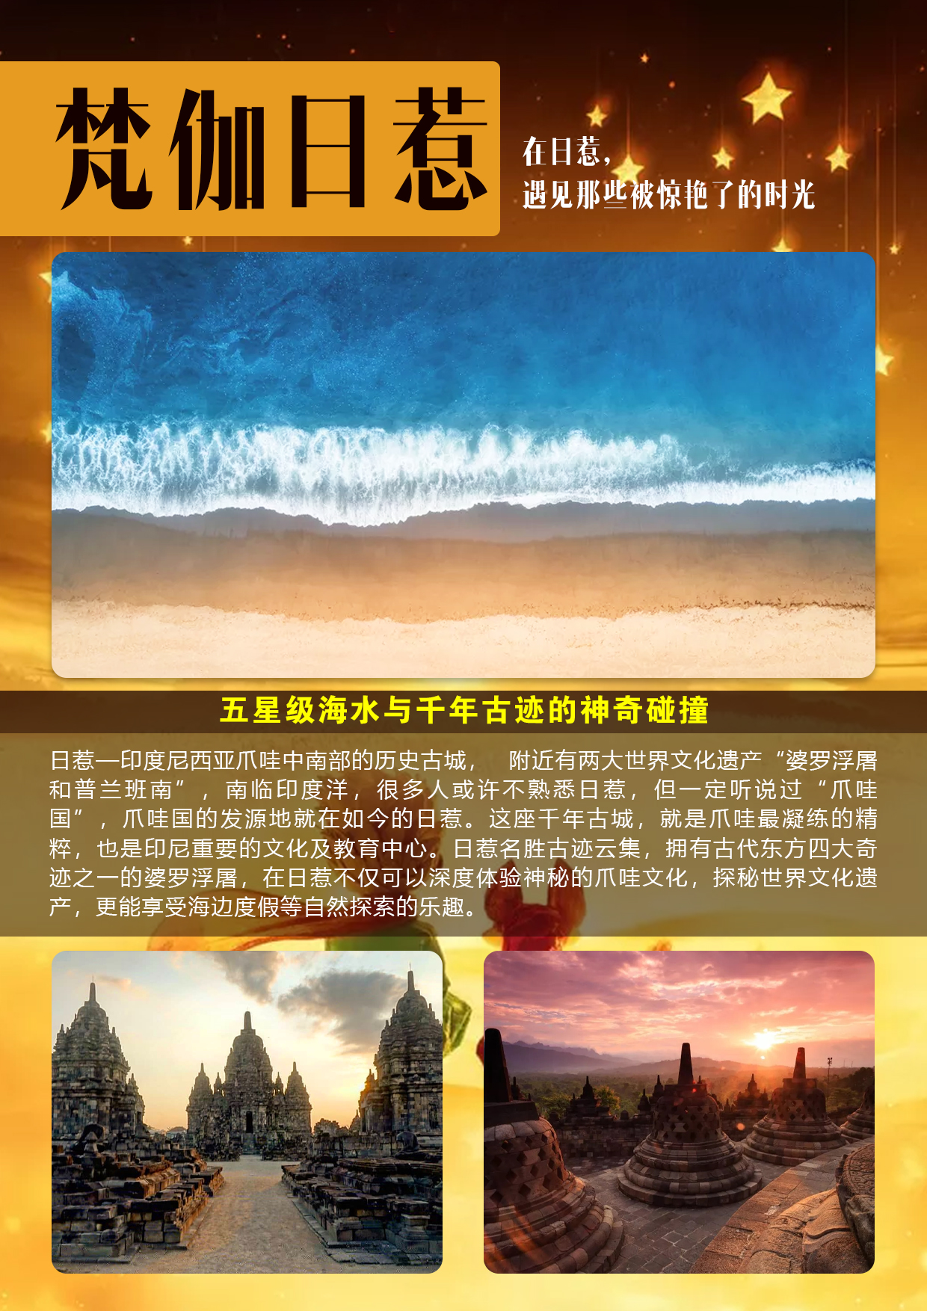
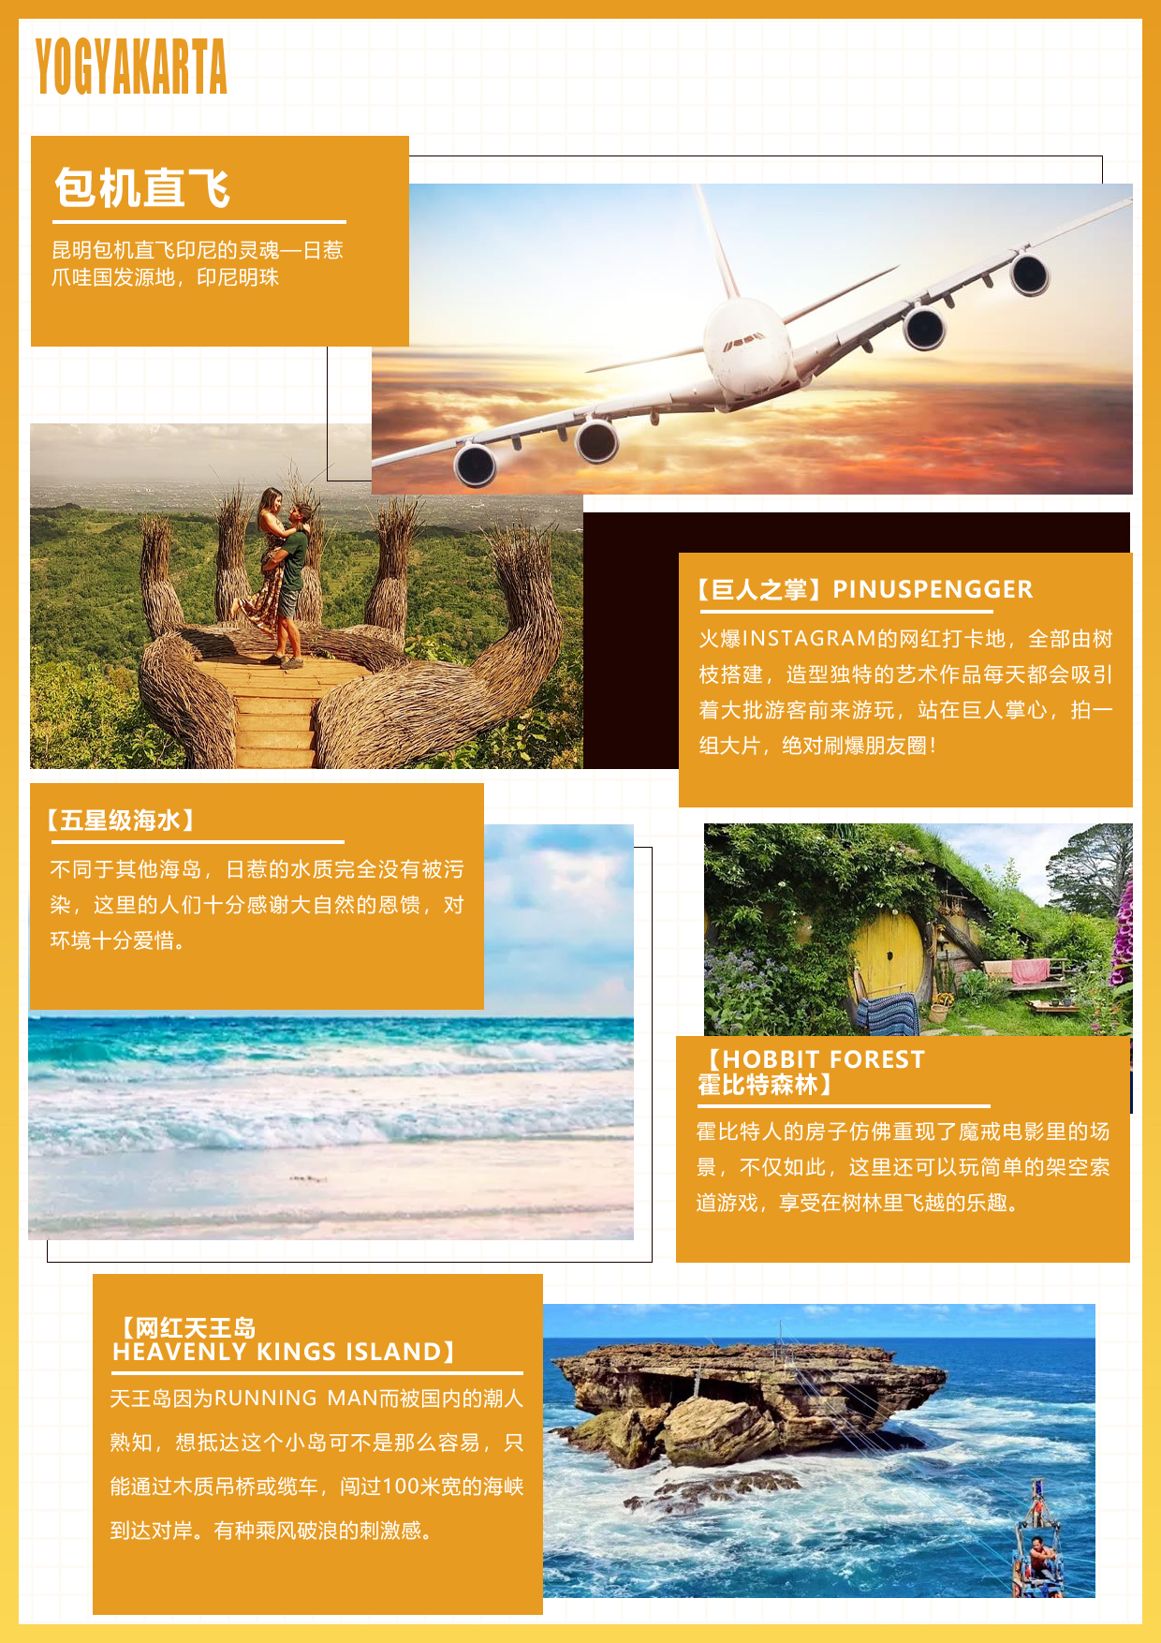
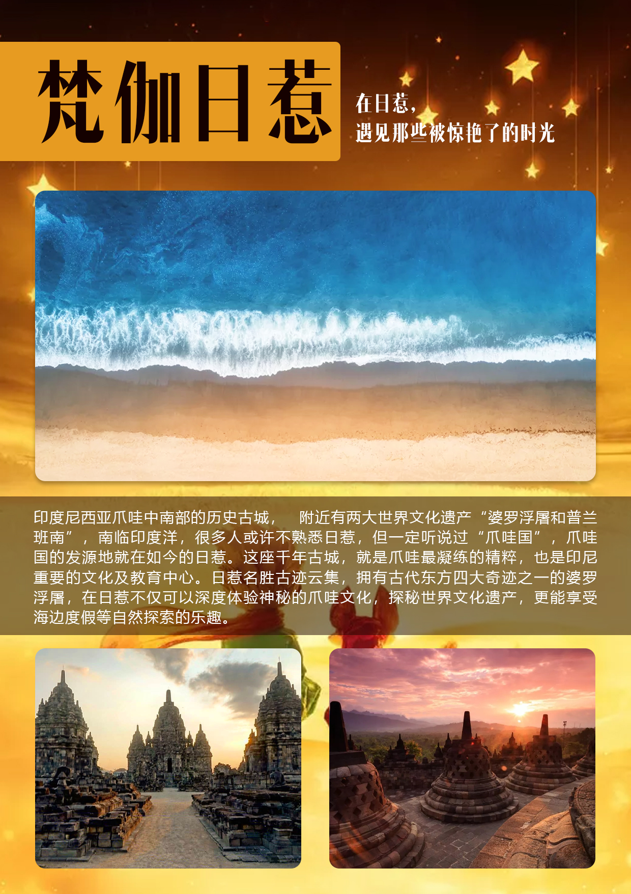
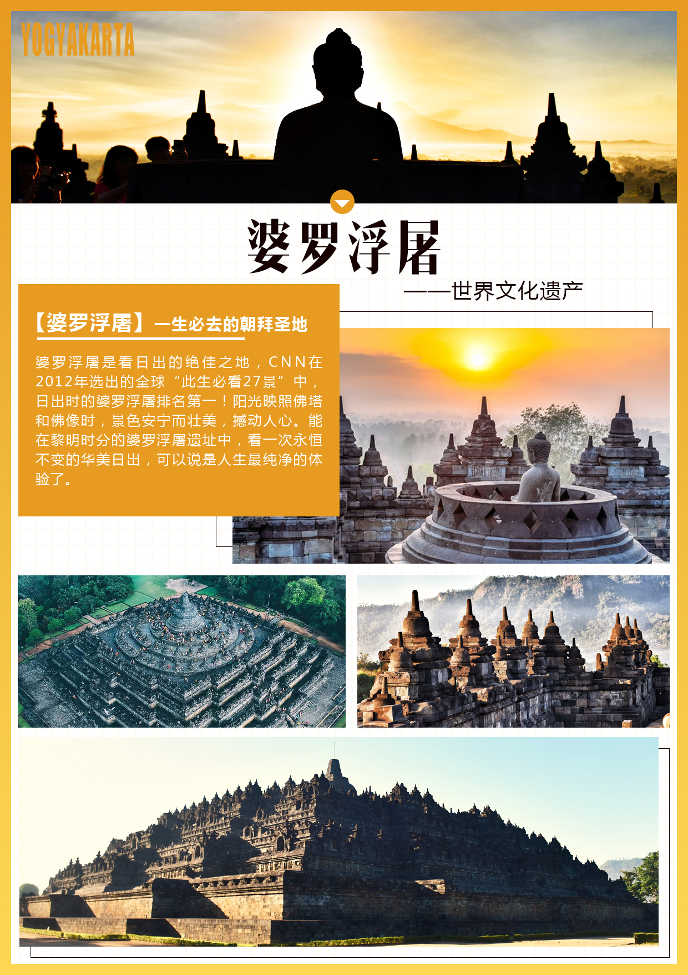
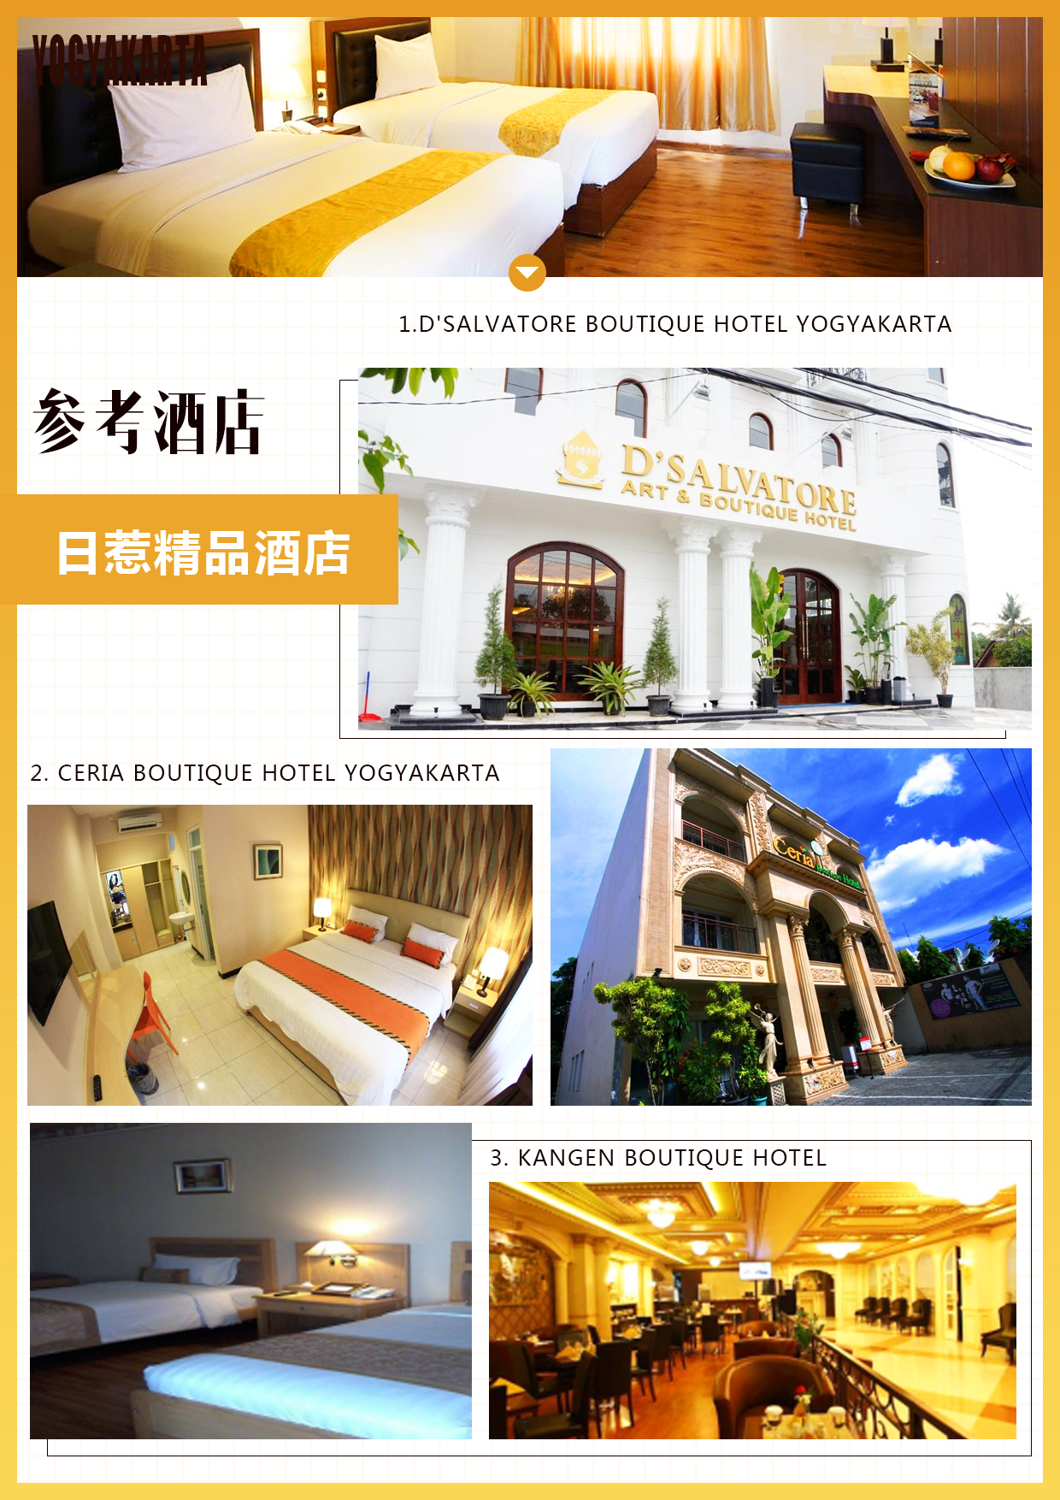
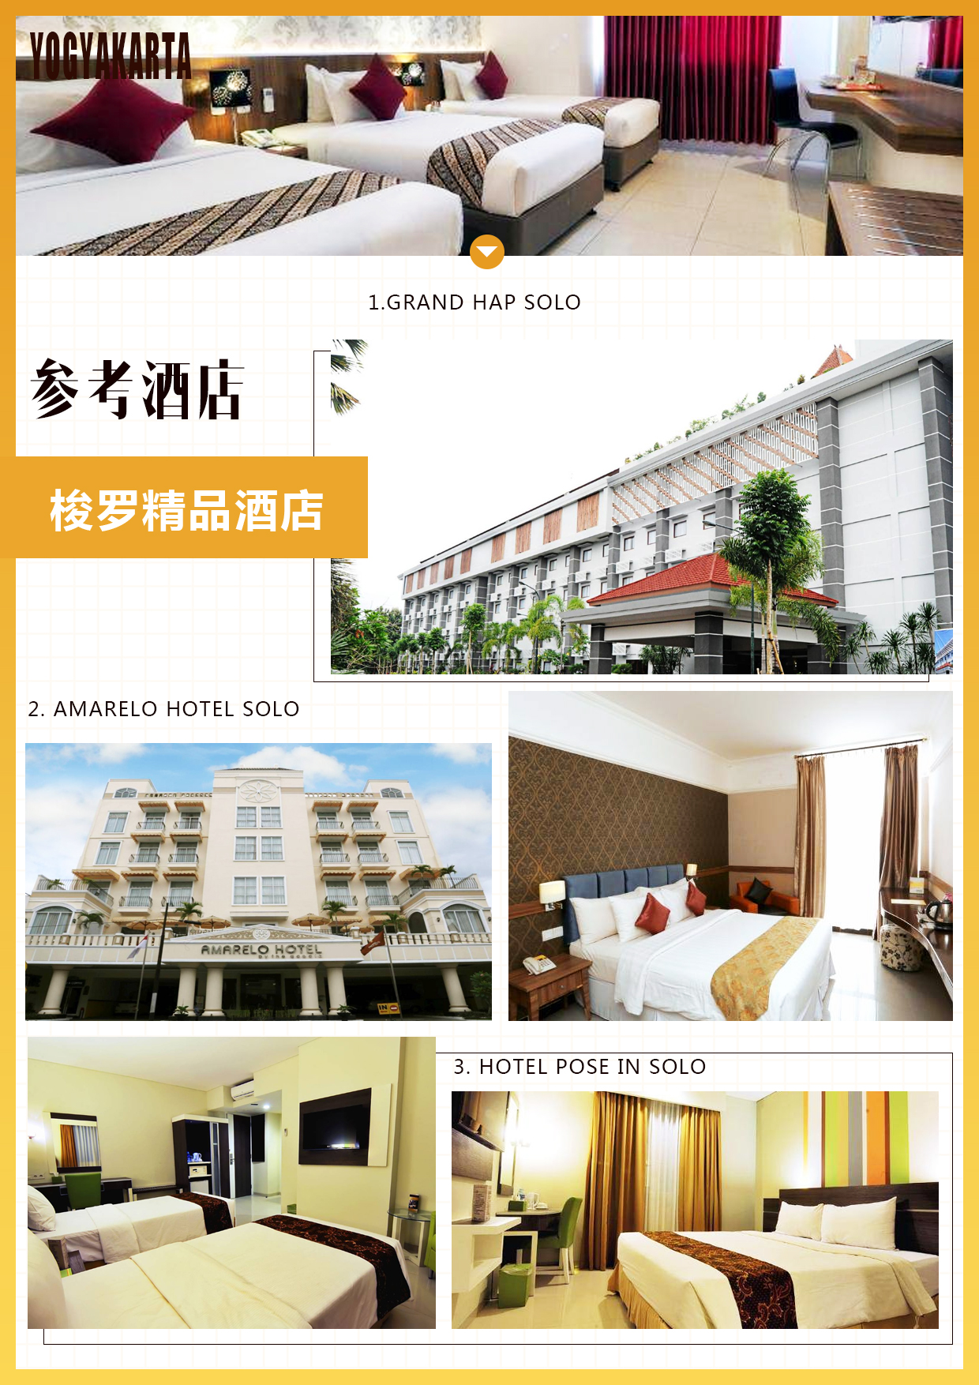
伽享日惹6晚8天行程速览
日期 | 行程 | 用餐 | 住宿
D1 | 昆明集合准备飞往梭罗 | 无 | 无
D2 | 抵达梭罗—巨人之掌—霍比特森林 | 早中晚 | 日惹
D3 | 水晶宫—婆罗浮屠佛教寺庙群 | 早中X | 日惹
D4 | 全天自由活动，想怎么玩，就怎么玩 | 早XX | 日惹
D5 | 全天自由活动，想怎么玩，就怎么玩 | 早XX | 梭罗
D6 | 兵器博物馆—小火车环游城市—大卖场 | 早XX | 梭罗
D7 | NGANDONG 海滩活动 | 早中X | 梭罗
D8 | 梭罗王宫—自由活动—返回昆明 | 早XX | 温馨的家

梵伽日惹6晚8天
（全程精品酒店）
观光行程
出发地：昆明机场  航空公司：连城航空（QG） |  |  | 酒店：全程境外酒店标准双人房  餐食：见行程中所示； X为不含餐；
目的地概况：
日惹—印度尼西亚爪哇中南部的历史古城， 附近有两大世界文化遗产“婆罗浮屠和普兰班南”，南临印度洋，很多人或许不熟悉日惹，但一定听说过“爪哇国”，爪哇国的发源地就在如今的日惹。这座千年古城，就是爪哇最凝练的精粹，也是印尼重要的文化及教育中心。日惹名胜古迹云集，拥有古代东方四大奇迹之一的婆罗浮屠，在日惹不仅可以深度体验神秘的爪哇文化，探秘世界文化遗产，更能享受海边度假、火山徒步等自然探索的乐趣。
【参考酒店】:
日惹精品酒店参考（或同级）：
1. .D'Salvatore Boutique Hotel Yogyakarta https://dsalvatorehotel.com/
2. Ceria Boutique Hotel Yogyakarta http://ceria-boutique.yogyakarta-hotels-foryou.com/en/
3. Kangen Boutique Hotel https://www.pegipegi.com/hotel/jogja/kangen_hotel_jogja_901354/

梭罗精品酒店参考：（或同级）
1. Grand Hap Solo http://www.grandhap.com/index.php
2.Amarelo Hotel Solo https://www.amarelo-hotel.com/
3.Hotel Pose in Solo https://poseinhotelsolo.com/

时间/交通 |  | 行 程 |  | 住宿
D1 |  | 昆明-梭罗 参考航班时间 QG8871 02：00-08：00  各位团友于晚上准时在昆明长水集合，由专业领队带领飞往梭罗  早餐：自理 午餐：：自理 晚餐：自理 |  | 无
D2 | 飞机/巴士 | 抵达梭罗—巨人之掌、霍比特森林  早上抵达日惹，后前往位于日惹老城东南面的 【巨人之掌】Pinus Pengger 松林成为Ins上爆红的打卡地！凉爽的森林，造型独特的艺术作品每天都会吸引着大批欧美游客前来游玩，置身其中，遥望日出云海，夜幕降临还可欣赏日惹璀璨夜景，拍出来的大片绝对能刷爆朋友圈！「巨人之掌」和「金字塔空心屋」全部由树枝搭建，但劲到可以承受人的重量！松树林里的树枝札在一起后，形成天然的座椅或装饰物，形状奇异，你可以走入「巨人之掌」，一试被捧上手心的滋味。【霍比特森林】Rum ah Hobbit 仗着地理优势,当地居民发挥无限的创造力,在这片森林里搭建了木质的摆设，霍比特人的房子仿佛重现了魔戒电影里的场景，不仅如此，这里还可以玩简单的架空索道游戏，享受在树林里飞越的乐趣。  早餐：机餐 午餐：印尼风味餐 晚餐：团餐 |  | 日惹
D3 | 巴士 | 水晶宫、婆罗浮屠佛教寺庙群  早餐后，我们驱车【水晶宫】这是一座由水渠、池塘和宫殿组成的建筑群，位于皇宫的西南方向，距离日惹苏丹王宫约500米，是宫殿建筑群的一个分支。建于1758年-1765年间，由当时来自葡萄牙的设计师精心打造，但在爪哇战争爆发后，建筑受到了严重损毁，1865年的一场地震更是彻底摧毁了这座曾经奢华的建筑。这里曾是王室的豪华娱乐公园。传说苏丹王为了让这所“快乐之园”成为永远的秘密，残忍地处死了水上城堡的建筑师。  【婆罗浮屠佛教寺庙群】婆罗浮屠又称“千佛坛”。位于东南亚的印度尼西亚，大约于公元750年至850年间，由当时统治爪哇岛的夏连特拉王朝统治者兴建,是一座山顶的佛寺。后来因为火山爆发，使这佛塔群下沉、并隐盖于茂密的热带丛林中近千年，直到19世纪初才被清理出来。它与中国的长城、印度的泰姬陵、柬埔寨的吴哥窟并称为古代东方四大奇迹。婆罗浮屠和其它同类的建筑有很大的差异。它被建于一座山上，作为一整座大佛塔建造的，塔基是一个正方形，共九层，下面的六层是正方形，上面三层为圆形。大约两千六百七十块浮雕环绕整座建筑。顶层的中心是一座圆形佛塔，被七十二座钟形舍利塔团团包围。每座舍利塔装饰着许多孔，里面端坐着佛陀的雕像。婆罗浮屠也是看日出的绝佳之地，CNN在2012年选出的全球“此生必看27景”中，日出时的婆罗浮屠排名第一！阳光映照佛塔和佛像时，景色安宁而壮美，撼动人心。能在黎明时分的婆罗浮屠遗址中，看一次亘古不变的华美日出，可以说是人生最纯净的体验了。  早餐：酒店自助 午餐： 婆罗浮屠印尼式餐厅 晚餐：自理 |  | 日惹
D4 | X | 全天自由活动，想怎么玩，就怎么玩  全天我们彻底放松，自由活动。您可以选择在酒店睡个懒觉，或者约上二三好友外出寻觅印尼的美食，日惹虽然不大，但想找好吃的可谓遍地都是:中式的，西式的，泰式的，日本料理到处可见，更别说印尼美食了，一抓一大把，好好犒赏自己的五脏庙吧！  温馨提示：自由活动及当日行程结束后我们都不会提供导游、领队、旅游车、用餐服务。  早餐：酒店自助 午餐：自理 晚餐：自理 |  | 日惹
D5 | X | 全天自由活动，想怎么玩，就怎么玩  全天我们彻底放松，自由活动。您可以选择在酒店睡个懒觉，或者约上二三好友外出寻觅印尼的美食，日惹虽然不大，但想找好吃的可谓遍地都是:中式的，西式的，泰式的，日本料理到处可见，更别说印尼美食了，一抓一大把，好好犒赏自己的五脏庙吧！  温馨提示：自由活动及当日行程结束后我们都不会提供导游、领队、旅游车、用餐服务。  早餐：酒店自助 午餐：自理 晚餐：自理 |  | 梭罗
D6 | 巴士 | 兵器博物馆—小火车环游城市—Shopping mall  【兵器博物馆】在这里您可以看到许多关于Nusantara文化的匕首传统武器收藏品。还可以了解到keris（匕首）的制造过程。这栋建筑有4层楼，并设有图书馆。您可以访问1楼街道内的视听室，获得更加详细的历史解说。【Jaladara （火车环城）】：1893年由德国制造的蒸汽火车，而包厢则是纯柚木制成的荷兰风格。游客可以参观火车开动前的整个准备过程，还可以近距离观看蒸汽机。全程1小时，由印尼最古老的火车站之一（Pruwosari）作为始发站，带您深度体验梭罗风情。后前往【Shopping mall】在这里您可以挑选喜欢的小礼物带给亲朋好友。  早：酒店自助 午：自理 晚餐：自理 |  | 梭罗
D7 | 巴士 | NGANDONG 海滩活动  早餐后前往【NGANDONG 海滩】：是的一个有名旅游景点，沿途通往海滩的旅程中您可欣赏到长满柚木树的石灰岩山丘（bukit kapur）。海滩风景优美颇受当地人欢迎。这里也是攀岩者的爱好地，您可以在悬崖附近一览壮观的全景。也可以在海边踏浪，浮潜，游泳，沙滩排球，度过一个愉快的下午  早：酒店自助 午：印尼辣饭 晚餐：自理 |  | 梭罗
D8 | 飞机/巴士 | 梭罗王宫—返回昆明 参考航班时间QG8870 19：00-01：00+1  早餐后前往【梭罗王宫】马塔兰王朝伟大的苏丹,Pakubuwono二世于1745年从Kartasura迁入了这座新王宫KratonSurakarta。游客只能从北面的城市广场（alun-alun）对面的入口进入。我们将安排导游引领你穿过王宫的建筑群，最后来到SasonoSewokoMuseum博物馆，这里展出的有银制和青铜制的爪哇塑像和武器，还有古董和其他一些王室传家宝，比如现在在宫殿北部的菩提树。进入到宫殿参观可以看到不错的内部雕饰和皇家的陈列布置。下午前往机场乘机返回昆明。  早：酒店自助 午：自理 晚餐：自理
提供标准：
1、昆明直航梭罗往返团队含税经济舱机票（含 15kg 免费行李托运），团队机票不允许改名、退票、改期；
2、入住行程酒店双人间。（标准为二人一房，如需入住单间则另付单间差费用或我社有权提前说明情况并调整夫妻及亲属住宿安排）；
3、行程中所列餐食，如果不用餐或因个人原因超过用餐时间到达餐厅无法安排餐的情况，不再另补且费用不退。（用餐时间在机场候机或飞机上的餐食由客人自理）；
4、行程中所列景点的首道门票（不含景区内的二道门票及个人消费）。行程表中标明的景点游览顺序和停留时间仅供参考，我公司有权根据当地交通等情况调整景点顺序，实际停留时间以具体行程游览时间为准；
5、所列行程途中提供空调旅游巴士用车；
6、全程领队服务、当地中文导游讲解服务。
7. 旅游组合险，意外险

不含项目：
1.15公斤以上行李超重费；
2. 单房差；各类私人性质之开支如酒类、汽水、洗衣、电报、电话及行李保险等；
3. 人力不可抗拒因素造成的损失、航空公司航班更改及延误造成的额外费用。
4. 昆明-梭罗往返航空保险、行李保险
5. 离境税、导游、及司机小费共550元/人（随团款交清）
6. 儿童收费标准
产品 | 2岁以（不含2岁） | 2-3岁（含3岁） | 4岁（含4岁）—12岁 | 12岁以上（含12岁）—21岁
伽享日惹 | 2500元 | 不占床-300/人 | 不占床大小同价 | 必须占床+400/人
 | 2500元 | 占床+400/人 | 占床+400/人

出境须知：
1.入出境：凡持有效期七个月以上之护照及出境机票，办完过关手续，即可直接进入印度尼西亚境内，但需要于机场缴交入境时，须填写〔海关申告单 Custom Declaration〕。
2.海关：可携带 500g 酒类、200 支香烟、50 支雪茄或 100g 烟草、适量香水入境。印尼境内保护类动物(天堂岛、贝壳类…)及古董品，禁止携带入境。外币及旅行支票无特别限制，但入境时印度尼西亚币不可超过 Rp50,000。
3.气候：属赤道热带气侯，气温随信风带而改变，终年分成两季，四月～十月是干季，十一月～三月是雨季，请记得携带雨具，白天年均温度为 30℃。每年七～九月，峇里岛因受澳洲大陆冷气团影响气温最为舒适宜人。
4.币别：Rupiah(卢比) ，又称印尼盾(Rp)；兑换美金汇率 US$1：约 9000(汇率常有变动)在国际机场、饭店、合法商店，均可兑换 Rupiah，但要注意，美金(或旅行支票)有分成大、小钞，兑换汇率可不一样喔！(消费时尽量使用信用卡，好处多多又方便)。
5.语言：印尼语、英语。部份地方华语可通，如中华料理餐厅、商店、免税店…。
6.电压：220V，插座通常为两个圆孔或三个扁平孔。
7.时差：日惹比中国慢一个小时
◆服装：以夏季简便休闲服装为主，正式场合则以西装或印尼蜡染上衣为主。但在进入寺庙时，下半身衣物要盖过膝盖(上半身无限制)并须系黄、或绿、或红色腰带(入口处均有提供)。若着短裤入庙，可于入口处租条沙龙布来穿。。
◆餐饮：举凡南洋、中华、日本、欧美、海鲜…等料理，一应俱全，但有些风味餐因为属于当地印式口味，所以敬请见谅！
游客须知：
1、行程所列航班时间、机型、座位数以两地民航局或航空公司最终批复为准，若因民航局或航空公司原因导致7月4日航班时间未能落实的，甲方不承担违约责任；
2、行程中所注明的城市间距离，参照境外地图，仅供参考，视当地交通状况进行调整
3、请您在境外期间遵守当地的法律法规，以及注意自己的人身安全
4、此参考行程和旅游费用，我公司将根据参团人数、航班、签证及目的地国临时变化保留调整的权利
5、依照旅游业现行作业规定，本公司有权依据最终出团人数情况，调整房间分房情况
6、贵重物品(现金，护照等)请随身携带或寄放在住宿饭店的保险箱内，絶不可放在车上或房间内等，如有遗失旅
客必须自行 负责，与接待旅行社责任无关
7、住宿饭店内请先观察紧急出口所在，若是饭店警报铃响，请勿慌张。并请由紧急出口迅速离开。休息时请加扣
房间内之安全锁，对陌生人不要乱开门。勿将衣物披挂在饭店的灯上，及勿在床上抽烟，烟蒂不能乱丢，以防造成
火灾形责或饭店物品损坏而要求住客赔赏
8、饭店游泳池如时间未开放及无救生人员在现场，请勿自入泳池内，否则如有意外发生须自行负责
9、搭乘船只或从事水上活动时，务必穿上救生衣，船只行走时请勿走动，切勿将手或脚放置船边受伤。海边戏水，
切勿超过安全警戒线的范围。我们必须再三声明：只有您最了解本身的身体状况，如孕妇，心脏疾病患者，高龄者，
幼龄者，高低血压病患者，或任何不适合剧烈运动之疾病患者等，絶对不适合参加任何水上活动或浮潜或不适应于
您个人体质之其它剧烈，刺激性的活动，如旅客隐瞒个人疾病或坚持参加任何活动而引致意外，一切后果旅客自行
负责。
10、团体活动时不要离队，严禁境外脱团
11、与野生动物合照时，切勿作弄或拔动物须毛，请听从驯兽师的指导，以免因人为因素而发生意外
12、东南亚因季节性的关系，难免客人会有水土不服偶尔泻肚的状况，请尽量避免食用生冷食物，牛奶，椰子，
冰块等，食物尽量熟食，如有腹泻现象请尽速告知当团领队或导游，不要自己乱用药物服务标准说明：1.景点说明：
行程中未标注“入内参观”的景点均为游览外观；入内参观景点均含门票；郑重承诺：景点实际游览时间约行程中
标注时间
2.行程说明：
（1）如遇部分景点节假日休息或庆典等，本社有权根据实际情况调整行程游览先后顺序，以尽可能保证游览内容。
但客观因素限制确实无法安排的，本社将根据实际情况进行调整，敬请各位贵宾理解与配合！
（2）行程景点实际游览最短时间，以行程中标注时间为准
（3）根据国际航班团队搭乘要求，团队通常须提前 3-3.5 小时到达机场办理登机手续，故国际段航班在当地下午
15 点前（含 15 点），晚间 21 点前（含 21 点）起飞的，行程均不含午餐或晚餐；如有对飞机餐食的特殊要
求（回民餐食、素食、小童餐食等），请至少在飞机起飞前 4 个工作日预定，否则将视为无特殊要求处理。
3.酒店标准：
（1）国外酒店无星级制度，行程中所列酒店星级标准为当地酒店评定标准；
（2）东南亚国家习惯吃简单的早餐，酒店提供的早餐通常只有面包、咖啡、茶、果汁等；
（3）东南亚国家的星级酒店大堂相对都比较小，无商场，电梯每次只能乘坐两个人和行李，部分酒店没有电梯；
（4）东南亚的酒店双人标准房会设置成二张床，遇到加床的情况会设置一张床但不是标准床，原因东南亚国家的
酒店房间设置的比较小；还有些酒店双人房只设置一张大的双人大床，放置双份床上用品，有时是二张单人床拼在
一起，用时可拉开；
（5）按照东南亚酒店惯例，每标间可接待两大人带一个 1.2 米以下儿童（不占床），具体费用根据所报团队情况
而定；若一个大人带一个 1.2 米以下儿童参团，建议住一标间，以免给其他游客休息造成不便；
（6）在东南亚国家享受服务应付小费的观念已成为其文化的一部分，请尊重导游、地陪和司机的服务，按惯例支
付小费，
谢谢您的理解和支持；
4.退费说明：
如遇天气、战争、罢工、地震等人力不可抗力因素无法游览，旅行社不予以承担
游客因个人原因临时自愿放弃游览，酒店住宿、餐、车等费用均不退还；
5.补费说明：
（1）如遇航空公司政策性调整机票价格，请按规定补交差价。机票价格为团队机票，不得改签换人退票；
（2）如果旅游目的地国家政策性调整门票或其他相关价格，请按规定补交差价；
6.其他说明：质量反馈表，我社处理游客意见，以游客交回的《团队质量反馈表》为依据，请您秉着公平、公正、
实事求是的原则填写《团队质量反馈表》；
《中国公民出境旅游文明公约》：
中国公民，出境旅游，注重礼仪，保持尊严。讲究卫生，爱护环境；衣着得体，请勿喧哗。
尊老爱幼，助人为乐；女士优先，礼貌谦让。出行办事，遵守时间；排队有序，不越黄线。
文明住宿，不损用品；安静用餐，请勿浪费。健康娱乐，有益身心；赌博色情，坚决拒绝。
参观游览，遵守规定；习俗禁忌，切勿冒犯。遇有疑难，咨询领馆；文明出行，一路平安。

补充协议
为丰富旅游者的娱乐活动和满足游客的需求，根据《旅游法》第35条“旅行社安排购物和另行付费项目需经双方协商一致或应旅游者要求且不影响其他旅游者的行程安排”的精神，甲乙双方自愿签署该《自费旅游项目补充协议书》如下：为提升我社服务水平，满足您的个性化要求，本协议的签订及履行是基于应旅游者要求在不影响其它游客的前提下，双方自愿签署本补充协议。本协议签署以前，甲方应将自费项目的安全风险及注意事项真实全面地告知乙方，同时乙方应根据自身的身体条件、健康状况谨慎选择。乙方在本协议的签字确认将被视为其已明确知悉相应安全风险和注意事项并同意承担相应后果。若因不可抗力或无法预见的情况，导致行程变更或团队人数太少导致其约定项目无法安排时，请您理解，且我社负责退还费用，双方不承担违约责任。
套餐 |  | 项目 |  | 售价
 | A |  | 南海沙滩+南海沙丘+1正餐+下午茶 |  | 1000/人
 | B |  | 刺激吉普车之旅+手抓饭+水上乐园+湖边餐厅westlake+皇宫南面广场 |  | 1500/人
 | C |  | 婆罗浮屠日出+公鸡教堂+蘑菇餐厅+南海沙丘+南海海滩+动感电光车+火舞表演+晚餐 |  | 2200/人

商店 | 商品特色 | 购物时间 | 备注
珍珠 | 印尼特产珍珠，货真价实； | 约60分钟 | 请根据您的需求，择优购买
乳胶 | 全球能够盛产天然橡胶或者天然乳胶的国家只有两个国家品质最高，它们是：马来西亚、印度尼西亚。这是因为日照强度和海洋气候的天然结合而决定。 | 约60分钟 | 请根据您的需求，择优购买
咖啡 | 印尼盛产咖啡豆，酸度相对较低，口感细腻，均衡度好。麝香猫咖啡是印尼独有的一种本土咖啡，俗称猫屎咖啡。 | 约60分钟 | 请根据您的需求，择优购买
燕窝 | 印尼特有金丝燕窝，口感极佳 | 约60分钟 | 请根据您的需求，择优购买

单项景点：普兰班南  （包含内容：景区门票、景区导游讲解、导游服务、往返车资、游览时间：约3小时） | 700/人

请仔细阅读以上安全告知书与购物注意事项，当您参加我们的自费活动时，我们默认您已经仔细阅读了安全告知及注意事项，谢谢配合！
本人已认真阅读过此行程内容及行程内的旅游项目表，认可此行程表并同意做为合同附件!
旅游者或旅游者代表：（签章）
联系电话：
日期：

